**Instalación de pgAdmin**

Teniendo en cuneta que ya tienes instalado PostgreSQL (en mi caso la versión 12), vamos a configurar PostgreSQL en el servidor para que nos podamos conectar desde nuestro cliente, y a instalar pgAdmin tanto en nuestro servidor como en nuestro cliente.

PD: Si no sabes que versión de PostgreSQL tienes:

1. Inicia sesión en el usuario “postgres” o si no pon el siguiente comando: “su - postgres”.  
   Texto

   Descripción generada automáticamente  
   Texto

   Descripción generada automáticamente con confianza media
2. Una vez iniciado sesión como el usuario “postgres” ponemos el comando “psql”.  
   Texto

   Descripción generada automáticamente
3. Y por último ponemos “select version();”, y podremos ver la versión de PostgreSQL como puedes ver remarcado en esta foto.  
   Texto

   Descripción generada automáticamente
4. Ya para salir de este modo presionamos la letra “q” (siempre y cuando al final veas “(END)”), y después pon “\q” para terminar de salir de este modo.  
   Texto

   Descripción generada automáticamente

# **Configurar PostgreSQL en servidor**

Lo primero que tendremos que hacer será movernos hacia la carptea “/etc/postgresql/’tu_version_postgresql’/main”.

Ahora lo que vamos a hacer es una copia de seguridad de los ficheros que vamos a modificar (esta parte no es imprescindible pero si recomendable), asique vamos a copiar los ficheros “pg_hba.conf” y “postgresql.conf”, poniendo los siguientes comandos:

* cp -p pg_hba.conf pg_hba.conf-save
* cp -p postgresql.conf postgresql.conf-save

Una vez hecha la copia de seguridad vamos a modificar dichos ficheros, con el comando “sudo nano ‘nombre_del_fichero’”:

## pg_hba.conf

* + Recorreremos el fichero hasta llegar a la parte de la configuración local de IPv4, con esto configuraremos las IPv4 que se pueden conectar a nuestra base de datos.
  + Copiamos la línea que ya viene por defecto (host all all 127.0.0.1/32 md5) con “Ctrl + K” y pegamos la que ya había de antes y según el número de IPs que quieras validar con “Ctrl + U”
  + Modificaremos las líneas repetidas teniendo en cuenta cada opción:  
      
    Tipo Nombre Usuario IP Method  
     Base   
     de   
     Datos   
      
      
    host all all 127.0.0.1/32 md5
  + En mi caso solo me interesa cambiar las IP a la:   
    host all all 192.168.10.0/24 md5  
    host all all 192.168.11.0/24 md5  
      
    Pongo al final un 0 en ambas IPs para especificar todo el rango de IPs posibles que haya entre las 192.168.10.1 a la 192.168.10.254 (lo mismo con la otra)
  + Para guardar presionamos “Ctrl + O” y salimos con “Ctrl + X”.
  + 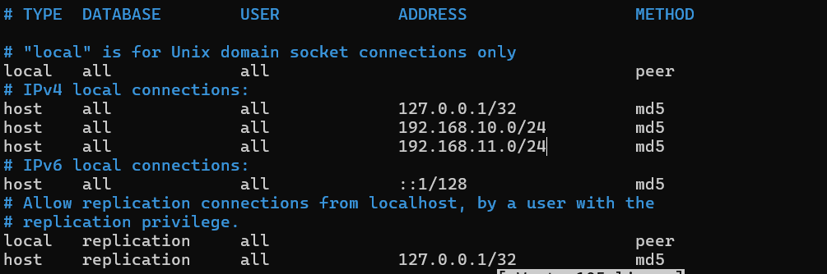Texto

    Descripción generada automáticamenteResultado:  
      
    Antes:  
      
    Después:

## postgresql.conf

* + Texto

    Descripción generada automáticamenteDentro del fichero bajaremos hasta que nos encontremos con la línea comentada “#listen_addresses = 'localhost'”, o para encontrarla más fácil, presiona “Ctrl + W” para buscar por coincidencia y ponemos “listen_addresses”.
  + Interfaz de usuario gráfica, Texto

    Descripción generada automáticamente con confianza mediaQuitamos el “#” del principio para descomentar la línea, y cambiamos el ‘localhost’ por ‘*’.
  + Con esto lo que hacemos es hacer que el servidor espere cualquier IP.
  + Presionamos “Ctrl + O” para guardar y “Ctrl + X” para salir.

Una vez que hayamos configurado ambos ficheros reiniciamos PostgreSQL para que use la nueva configuración que le hemos escrito, con el siguiente comando: “sudo systemctl restart postgresql”.

# **Instalar pgAdmin4 en el servidor**

Antes instalar pgAdmin4 en nuestro servidor vamos a instalarnos la clave pública, con el siguiente comando: “sudo curl https://www.pgadmin.org/static/packages_pgadmin_org.pub | sudo apt-key add”.  


Ahora añadimos pgadmin4 a nuestra la lista para poderla instalar más adelante, con el siguiente comando: “sudo sh -c 'echo "deb https://ftp.postgresql.org/pub/pgadmin/pgadmin4/apt/focal pgadmin4 main" > /etc/apt/sources.list.d/pgadmin4.list'”



**IMPORTANTE:** Se puede ver en esta url “https://ftp.postgresql.org/pub/pgadmin/pgadmin4/apt/focal” que he puesto la palabra “focal”, esto va variando según la versión de Ubuntu que estéis usando (en mi caso la 20.04), para saber el nombre vuestra versión pon “lsba_release -a” y en “codename:” podréis ver el nombre de vuestra versión.

Para comprobar que todo ha ido en orden, muévete a la carpeta “/etc/apt/sources.list.d/” y haz el comando “cat pgadmin4.list”, si no te da ningún error (que si te lo da has hecho algún paso mal), te tiene que aprecer “deb https://ftp.postgresql.org/pub/pgadmin/pgadmin4/apt/focal pgadmin4 main” (pero en vez de focal el nombre de tu versión, si es distinto claro).

Si todo va perfectamente ahora ponemos “sudo apt update” para ver si tenemos cosas que actualizar (que en este caso si ya que tenemos que instalar lo que hemos puesto en la lista), y ya por último ponemos “sudo apt upgrade” para actualizar toda la lista.  
  
Esto último puede tardar unos minutos.

Una vez actualizado todo, instalamos pgadmin4 con el siguiente comando: “sudo apt install pgadmin4”.  


Con esto ya habremos terminado de instalar pgAdmin en nuestro servidor.

# **Instalar pgAdmin4 en local con interfaz gráfica**

Para instalar pgAdmin4 en local nos vamos a la página oficial de [pgAdmin](https://www.pgadmin.org/),   
nos vamos a [Download](https://www.pgadmin.org/download/) y ahí seleccionamos el sistema operativo que estemos usando (en mi caso Windows).

y nos descargamos la última versión que haya disponible.

Una vez descargado, nos vamos a donde hayamos guardado el archivo y le damos doble click encima del archivo.

Le damos a “Next”:

Aceptas la los términos y condiciones:

A partir de aquí le das a todo “Next” (a menos que quieras poner la instalación en una carpeta personalizada, no recomendable), y ya por último le damos a “Install”:

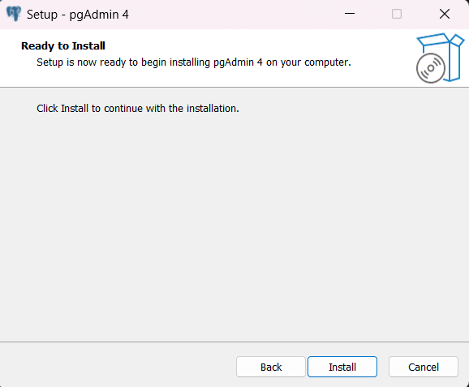

# **Conexión cliente con servidor**

Abrimos pgAdmin4, una vez abierto le damos al botón de “Add New Server”:

Lo primero que nos aparecerá es que nombre le queremos poner para referenciar la base de datos (yo le he llamado “Odoo”):

Ahora le damos a la opción de arriba que pone “Connection”, ahí pondremos la IP de nuestro servidor, que se puede ver si ponemos el comando “ip a” en nuestro servidor,

el nombre de la base de datos que quieras usar (la base de datos que se crea por defecto se llama postgres), el nombre de nuestro usuario de postgres (normalmente el usuario se llama tal cual “postgres”), por último pones la contrseña y le das al botón de “Save”.

Si esto te da error vuelve al servidor e inicia sesión como postgres y haz lo siguiente:

* Texto

  Descripción generada automáticamenteEscribe el comando “psql”.
* Una vez que veas esto pon el comando “\password postgres” y pon una contraseña de la que te acuerdes.  
  Texto

  Descripción generada automáticamente
* Para salir de este modo tienes que poner “\q”.  
  
* Ahora vuelve a intentar conectarte en cliente a tu servidor pero ahora con la nueva contraseña.

Resultado final:

# **Acceder la base de datos sin pgAdmin**

Para acceder a la base de datos sin necesidad de pgAdmin desde nuestro servidor, iniciamos sesión en el usuario “postgres”, y una vez dentro ponemos “psql --host=127.0.0.1 --port=5432 --username=postgres --dbname=’nombre_de_la_base_de_datos’” (la IP 127.0.0.1 es la IP de loopback, básicamente es la IP para conectarnos desde local a nuestros servidores, también conocida como “localhost”).

Una prueba de que estas conectado, puedes poner “\l” para listar las bases de datos existentes.

